Eladások feladat

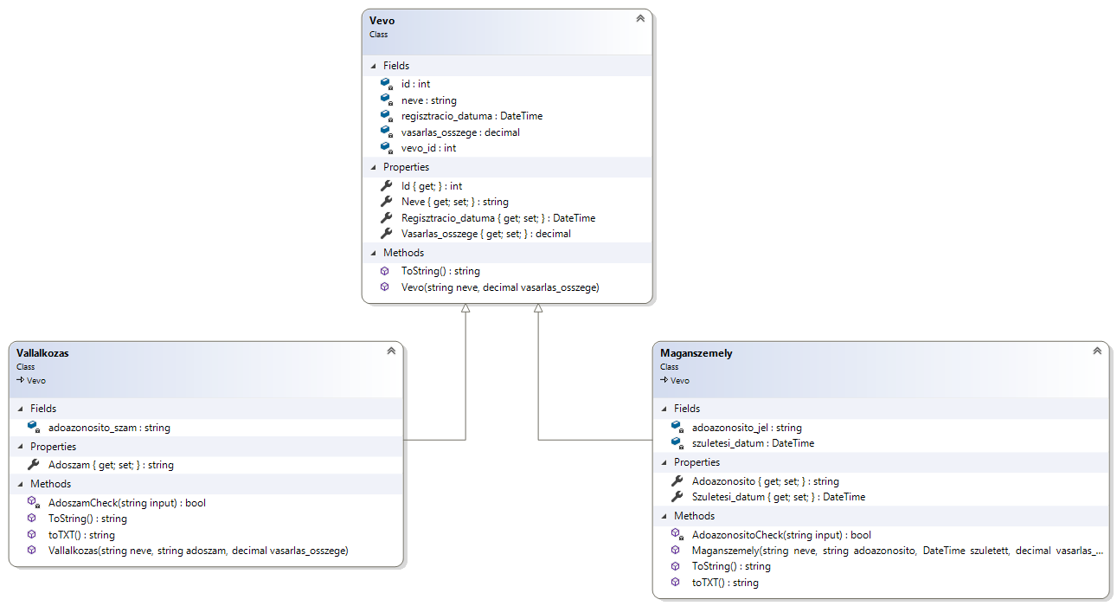

## Hozza létre a diagram alapján a Vevo osztályt

## Hozza létre a Vallalkozas és Maganszemely osztályokat is!

## Készítsen beviteli formot, amelyen egy adott vevő vásárlását rögzíteni tudja egy listában!

* A születési dátum megadása csak magánszemélyeknél legyen lehetséges, egyébként legyen passzív!
* Csak 14 évnél idősebb és 150 évnél fiatalabbakat tudjon rögzíteni!
* A listából lehessen törölni a kijelölt elemet!
* A lista elemeit lehessen szövegfájlba menteni!
* A listát lehessen szövegfájlból feltölteni!
* A listában kijelölt elem adatai legyenek láthatóak a beviteli mezőkben!
* Az adó azonosítóknál csak numerikus jelet lehessen rögzíteni!
* Adjon hibajelzést, ha nem megfelelő adatot akarnak rögzíteni!

## Extra pontok!

## Az adószám ellenőrzése

Az adószám három részből tevődik össze, mely részeket „-” választ el egymástól.

Az első rész az adózó nyolc számjegyű egyedi azonosítója, a második és a harmadik rész a tevékenységgel, telephellyel kapcsolatos kód-számokkal jelezve.

Csak számokból tevődik össze: xxxxxxxx-y-zz, ahol, az „x” szolgálja az egyértelmű azonosítót, az „y” az áfa kódot jelöli, a „z” pedig azt jelenti, hogy az adózó székhelyileg melyik illetékes területi adóhatósághoz tartozik.

## Az adóazonosító ellenőrzése

Az adóazonosító jelet a törvény szerint az alábbiak szerint kell képezni

* az 1. számjegy konstans 8-as szám, mely az adóalany magánszemély voltára utal,
* a 2–6. számjegyek a személy születési időpontja és az 1867. január 1. között eltelt napok száma,
* a 7–9. számjegyek az azonos napon születettek megkülönböztetésére szolgáló véletlenszerűen képzett sorszám,
* a 10. számjegy az 1–9. számjegyek felhasználásával matematikai módszerekkel képzett ellenőrző szám.

Az adóazonosító jel tizedik számjegyét úgy kell képezni, hogy az első számjegyek mindegyikét szorozni kell azzal a sorszámmal, ahányadik helyet foglalja el az azonosítón belül. (Első számjegy szorozva eggyel, második számjegy szorozva kettővel és így tovább.) Az így kapott szorzatok összegét el kell osztani 11-gyel, és az osztás maradéka a tizedik számjeggyel lesz egyenlő. A 7–9. számjegyek szerinti születési sorszám nem adható ki, ha a 11-gyel való osztás maradéka egyenlő tízzel.